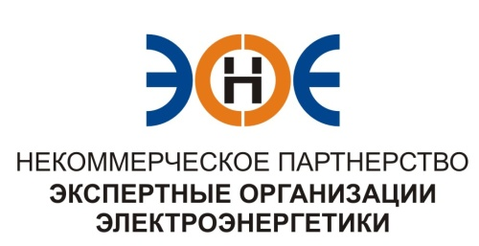

ПРОТОКОЛ № 11/2015-ЭС

заседания Экспертного Совета

Некоммерческого партнерства «Экспертные организации электроэнергетики»

(далее – Партнерство)

Санкт-Петербург «07» сентября 2015 г.
Начало заседания: 14.00 часов

ПРИСУТСТВОВАЛИ:
- Заир-Бек Андрей Измайлович - Председатель
- Рысс-Березарк Сергей Алексеевич
- Любо Игорь Александрович
- Лаппо Василий Иванович
- Дмитренко Артем Викторович
- Юденков Дмитрий Юрьевич - секретарь заседания

Повестка дня:

- О прекращении действия Свидетельства о допуске АО «Энергоучет»
- О прекращении действия Свидетельства о допуске ЗАО «Ленэлектромонтаж»
- О прекращении действия Свидетельства о допуске ЗАО «ОВД-Энергомонтаж»
- Об исключении: АО «Энергоучет», ЗАО «Ленэлектромонтаж», ЗАО «ОВД-Энергомонтаж» из членов Партнерства.

- По первому вопросу повестки дня: слушали Юденкова Д.Ю., который предложил на основании решения Дисциплинарного комитета (протокол №02-1/2015-ДК от 02.09.2015 г.) прекратить действие Свидетельства о допуске:

№ п/п | Наименование | ИНН | ОГРН | Номер и начало действия выданного свидетельства
1 | АО «Энергоучет» | 7803035571 | 1037843062950 | № 0213-004-01/2009-СРО-П-080 от 20.03.2012 г

Решили: прекратить действие Свидетельства о допуске АО «Энергоучет» с 07.09.2015 г.

Итоги голосования: принято единогласно.

- По второму вопросу повестки дня: слушали Юденкова Д.Ю., который предложил на основании решения Дисциплинарного комитета (протокол №02-2/2015-ДК от 02.09.2015 г.) прекратить действие Свидетельства о допуске:

№ п/п | Наименование | ИНН | ОГРН | Номер и начало действия выданного свидетельства
2 | ЗАО «Ленэлектромонтаж» | 7811535144 | 1127847593642 | № 0298-116-18/2012-СРО-П-080 от 13.06.2013 г

Решили: прекратить действие Свидетельства о допуске ЗАО «Ленэлектромонтаж» с 07.09.2015 г.

Итоги голосования: принято единогласно.

- По третьему вопросу повестки дня: слушали Юденкова Д.Ю., который предложил на основании решения Дисциплинарного комитета (протокол №02-3/2015-ДК от 02.09.2015 г.) прекратить действие Свидетельства о допуске:

№ п/п | Наименование | ИНН | ОГРН | Номер и начало действия выданного свидетельства
3 | ЗАО «ОВД-Энергомонтаж» | 7811476530 | 1107847365636 | № 0238-111-13/2011-СРО-П-080 от 19.11.2012 г

Решили: прекратить действие Свидетельства о допуске ЗАО «ОВД-Энергомонтаж» с 07.09.2015 г.

Итоги голосования: принято единогласно.

- По четвертому вопросу повестки дня: слушали Юденкова Д.Ю., который предложил в связи с отсутствием Свидетельства о допуске хотя бы к одному виду работ, согласно ГК РФ № 190-ФЗ от 29.12.2004, Гл.6.1, Статья 55.7, п.2, пп. 5 , исключить из членов Партнерства: АО «Энергоучет», ЗАО «Ленэлектромонтаж», ЗАО «ОВД-Энергомонтаж».

Решили: исключить из членов Партнерства: АО «Энергоучет», ЗАО «Ленэлектромонтаж», ЗАО «ОВД-Энергомонтаж» с 07.09.2015 г.

Итоги голосования: принято единогласно.

Президент Партнерства Заир-Бек А.И.

Секретарь Юденков Д.Ю.

